1.运算器采用单组内总线、分立寄存器结构和单组内总线、集成寄存器结构时，其输入端设置的部件名称是什么？
答：采用单组内总线、分立寄存器结构时在输入端设置选择器；采用单组内总线、集成寄存器结构时在输入端设置暂存器。
2.简述同步控制方式和异步控制方式的定义、特点、优缺点和应用场合，并说明两者最核心的区别是什么？
答：
同步控制方式：
定义：各项操作受统一时序控制。
特点：有明显时序时间划分，时钟周期长度固定，各步操作的衔接、各部件之间的数据传送受严格同步定时控制。
优点：时序关系简单，时序划分规整，控制不复杂；控制逻辑易于集中，便于管理。
缺点：时间安排不合理。
应用场合：用于CPU内部、设备内部、系统总线操作(各挂接部件速度相近，传送时间确定，传送距离较近)。
异步控制方式：
定义：各项操作按不同需要安排时间，不受统一时序控制。
特点：无统一时钟周期划分，各操作间的衔接和各部件之间的信息交换采用异步应答方式。
优点：时间安排紧凑、合理。
缺点：控制复杂。
应用场合：用于异步总线操作(各挂接部件速度差异大，传送时间不确定，传送距离较远)。
两者最核心的区别是：有无统一时序划分。
3.什么是主设备，什么是从设备？
答：
主设备：申请并掌握总线权的设备。
从设备：响应主设备请求的设备。
4.什么是总线周期？
答：经总线传送一次数据所用的时间(包括送地址、读/写)
5.控制器的分类
答：组合逻辑控制器和微程序控制器。
6.主机和外设的连接方式
答：辐射式、总线式和通道式。
7．直接程序传送方式中，可以对外设的状态进行了抽象，请简述三个状态及其转换；并指明在何种状态下CPU方能与外设交换数据。
答：三个状态及其转换如图所示
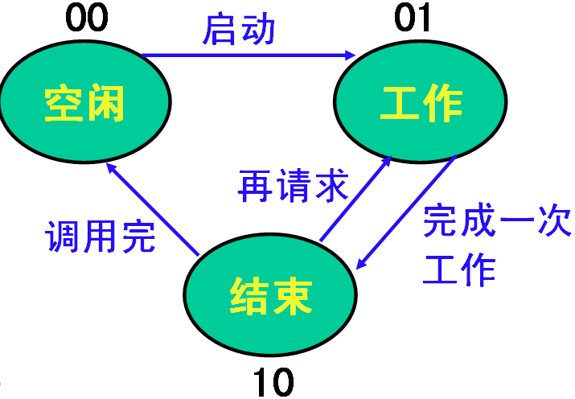
在结束状态下，CPU方能与外设交换数据。
8．简述中断的定义。
答：CPU暂时中止现行程序的执行，转去执行为某个随机事态服务的中断处理程序；处理完毕后自动恢复原程序的执行。
9.CPU在何时响应中断请求？何时响应DMA请求？
答：在一条指令结束时响应中断请求；一个总线周期结束时响应DMA请求。
10.中断的实质是什么？
答：中断的实质是程序切换。
11.简述中断与DMA的相同点和区别。
答：
DMA与中断的相同点：能响应随机请求；可并行操作。
区别：中断用程序实现中、低速I/O传送；能处理复杂事态；一条指令结束时响应请求，其实质是程序切换；DMA用硬件实现高速、简单I/O传送；一个总线周期结束时响应请求，其实质是总线权切换。
12.CPU如何实现对中断的屏蔽和中断的允许。
答：通过送屏蔽字实现对中断的屏蔽；通过开/关中断实现对中断的允许。
13.DMA的中文名称和定义。
答：DMA的中文名称是直接存储器存取。定义为：直接依靠硬件实现主存与I/O间的数据传送，传送期间不需CPU程序干预。
14.进行数据传输前，CPU发送的DMA初始化信息有哪些？
答：传送操作类型、主存首址、交换量、外设寻址信息。
15.实际计算机的时序控制方式往往以同步方式为基础，然后进行一些变化，请举出三个同步方式变化的例子。
答：①不同指令安排不同时钟周期数②总线周期中插入延长周期③同步方式引入异步应答
16.中断的主要特点是什么？
答：中断的主要特点是随机性。

17.简述中断的分类。
答：
1）根据处理中断的繁简程度分为程序中断和简单中断
2）根据中断源的性能分为故障中断和正常中断
3）根据中断的进入方式分为自愿中断和强迫中断
4）根据中断源所在的位置分为内中断和外中断
5）根据中断源的可屏蔽与否可分为可屏蔽中断和不可屏蔽中断。
6）根据获得服务程序入口地址的方式可分为向量中断和非向量中断。

18.什么是中断向量？中断向量表？向量地址？向量中断？
答：
中断向量：所有的中断服务程序入口地址和状态字在一起称为中断向量。
中断向量表：存放中断向量的表。
向量地址：访问向量表的地址（指向中断向量的首址）
向量中断：将服务程序入口(中断向量)组织在中断向量表中；CPU响应时由硬件直接产生相应向量地址，按地址查表，取得服务程序入口，转入相应服务程序。

19.简述中断响应过程。
答：
发响应信号INTA，进入中断周期→关中断，保存断点及PSW→获得中断号，转换为向量地址，查向量表→取中断向量，转中断服务程序

20.简述中断处理过程。
答：
1）单级中断处理过程：保护现场→具体服务处理→恢复现场→开中断、返回
2）多重中断处理过程：保护现场、屏蔽字→送新屏蔽字、开中断→具体服务处理→关中断→恢复现场及原屏蔽字→开中断、返回

21.某主机连接两个输入设备，两个输入设备（设备1和设备2，设备1的优先级比设备2的优先级高）按串行方式工作，并共用一个中断类型码。CPU向设备发出的命令包括清除、选通、启动；设备状态可抽象为空闲、忙、完成。试为两个设备设计一个公用的中断接口，中断控制逻辑采用8259中断控制器。
（1）画出该接口寄存器级粗框图。
（2）拟定命令字格式和状态字格式
（3）为了动态改变设备2的优先级，初始化时设备1和设备2的屏蔽位该分别设置为0还是1？（0开放，1屏蔽）
答：
1）
数据
数据
DB
DB
DB
DB
INT
INTA

D7～0
AB
寄存器选择电路
命令字寄存器
状态字寄存器
数据缓冲寄存器1
数据缓冲寄存器2
移位寄存器
移位寄存器
控制逻辑

8259
命令
状态
…
外
设
1

外
设
2
IRQ0

TRQ7
IRQi

2）命令字格式
清除1 | 选通1 | 启动1 | 清除2 | 选通2 | 启动2
对应位为1命令有效，为0命令无效。
状态字格式
空闲1 | 忙1 | 完成1 | 空闲2 | 忙2 | 完成2
对应位为1，表示处于对应状态，为0则没有处于对应状态。
3）设备1：1
设备2：0

